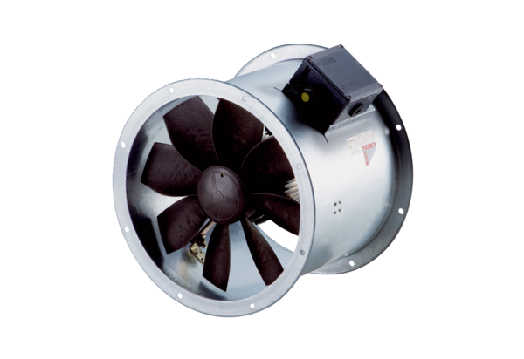Axiál csőventilátor DZR 30/2 B Ex eCsomagolási egység: 1 darabVálaszték: C
Termékszám: 0086.0705Gyártó: MAICO

